**ТЕЗИСИ НА ПРАКТИЧЕСКО УПРАЖНЕНИЕ № 1**

**ЗА редовно занятие и САМОСТОЯТЕЛНА ДИСТАНЦИОННА ПОДГОТОВКА ПО**

**„МЕДИЦИНСКА ПСИХОЛОГИЯ”**

**ЗА СТУДЕНТИ ОТ МУ – ПЛЕВЕН, РЕДОВНО ОБУЧЕНИЕ, СПециалност**

**„МЕДИЦИНСКА СЕСТРА”**

**ТЕМА: „Тревожност и страх. Кризи на личността”**

**РАЗРАБОТИЛ: аС. Д-Р л. тУМБЕВ**

**Гр. Плевен**

**2020 год.**

**1. Тревожност и страх**

1.1 Тревожност - емоционално състояние, характеризиращо се с усещане за несигурност и общо безпокойство. Заплахата не е конкретна и непосредствена. Характерни са емоционална напрегнатост, лесна възбудимост, очакване за нещо неопределено. За разлика от страха няма обектна обвързаност.

Разграничават се два основни вида тревожност:

* Нормална тревожност – адаптивна тревожност, която има моблизиращо действие
* Патологична тревожност – свързана с преживявания от миналото или с бъдещето; предизвикана е от наши представи, а те – с несъзнавани вътрешни конфликти; стереотипна и повтаряща се

1.2. Страх

Страхът при човека се определя като инстинктивна реакция при наличие на опасност и като такава реакция страхът има своите физиологични и психични корелати. Зони от мозъка като амигдала и хипоталамус се активират, за да контролират физическия отговор на страха. Химически вещества като адреналин и стрес хормона кортизол се изливат в кръвоносната система, като това изливане предизвика определени физически реакции. Обикновено първоначалната реакция е краткотрайна моторна вцепененост (сепване). Следва вегетативна реакция, свързана с продуциране и постъпване в кръвта на повишено количество адреналин, покачване на кръвната захар и пр. Чрез вегетативната реакция организмът се подготвя за действие и се изразява в:

* Учестяване на сърдечната дейност и дишането
* Разширяване на зениците
* Напрежение на мускулатурата, понякога до степен на треперене

Без да имат болестно отклонение някои хора са по-плахи, пасивни, несигурни, забавени в реагирането. Това е трайно качество на личността, което ще се прояви и при боледуване и би трябвало да се оцени от персонала, за да се определи отношението към съответния болен, без да се унижава неговата личност.

Видове страх като ефект на повишената тревожност при соматична болест:

* Заплахата за нарцистичния интегритет
* Страх от осакатяване или загуба на жизненост
* Страх от загуба на физически контрол
* Страх от загуба на автономност
* Страх от смъртта
* Страх от раздяла

Понякога страхът може да се изявява и в своите патологични форми – фобии.

Фобия – силен, неовладим страх от определен обект или ситуация, които не са носители на реална заплаха, и когато не се конфронтира с тях, пациентът осъзнава напълно неоснователността на своя афект. Независимо от това всяка среща с фобогенния обект или ситуация реактивира отново страховата реакция със същата сила и неовладимост, съпроводена с бурна вегетативна симптоматика.

Примери: агорафобия, клаустрофобия, социална фобия, нозофобия, никтофобия.

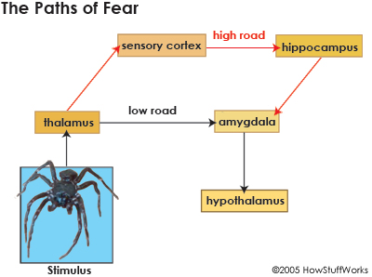

* 1. Стрес - всяко натоварване на тялото или психиката при сблъсък с нови, неочаквани външни или вътрешни (телесни) дразнители и разгръщащата се ответна физиологична, биологична и психична реакция на тях. Може да се дефинира и като “специфичен отговор на индивида спрямо предизвикателствата на био-психо-социалните дразнители”. Х. Селие разглежда стреса в неразривна връзка с потенциала на човек (използван в норма или създаващ патология) и го дефинира на като “неспецифична реакция на тялото при всяко предизвикателство, отправено към него“.

Измерения на стреса:

* Биологично
* Физиологично
* Психологично

Биологично измерение – главно участие на ЦНС; включва отделяне на пресорни амини в кръвта (адреналин, тирамин и други) с резултат учестяване на пулса и дишането, изпотяване, сухота в устата, повишаване на артериалното налягане, пилоерекция и учестено отделяне на урина. Структурите отговорни за стресовата реакция са хипоталамусът и лимбичната система. Основните хормони отделяни при стрес са освобождаващия кортикотропина фактор (ОКФ) от хипоталамуса, адренокортикотропния хормон (АКТХ) от хипофизата и кортикостероидите (К) от надбъбречните жлези. Кортикостероидите имат комплексни ефекти върху организма: стимулират освобождаване на глюкоза, повишават ПЧ и РР.

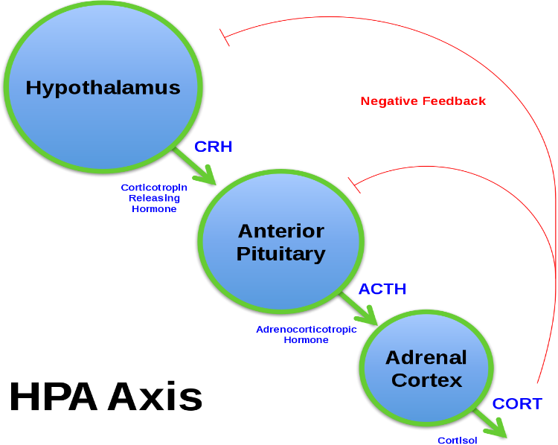

Физиологично измерение - във връзка с протичането на стресогенната реакция Selye разработва т.нар.общ адаптационен синдром при стрес, позовавайки се на работите на Claude Bernard за вътрешната среда (milieu interieur) и Walter Canon за хомеостазата. Общият адаптационен синдром, протичащ като нормално за индивида и дразнителя физиологично състояние или като болест се проявява в три фази:

* Алармена реакция
* Съпротива
* Изтощения

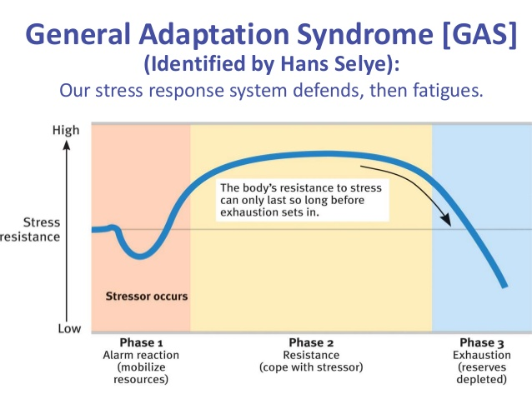

Психологично измерение - Lazarus разграничава първична и вторична оценка на стресогенните събития. Първичната оценка е свързана с три категории ситуации – заплаха, загуба и предизвикателство. След като изясни проблемите, индивидът оценява ресурсите, които притежава и които са в състояние да му помогнат в дадената критична ситуация - вторична оценка на ситуацията. Преживяването на едно събитие или на житейски факт като стрес или дистрес е в тясна връзка с личностните ресурси и изградените до момента специфични умения на индивида за адаптация (coping strategy).

Има две основни групи стратегиите за справяне със стреса:

* Проблемно-фокусирано справяне (problem focused coping)
* Емоционално-фокусирано справяне (emotion focused coping).

Влиянието на стреса върху физическото здраве варира при различните заболявания. Данните показват, че стресът увеличава заболеваемостта от:

* Инфекциозни заболявания (като настинки)
* Сърдечно-съдови заболявания
* По-бавно заздравяване на рани

Освен това стресът влошава и редица автоимунни заболявания като:

* Астма
* Ревматоиден артрит
* Възпалителни заболявания на червата
* ХИВ / СПИН

Добре известно е, че хроничният или тежък стрес може да доведе до редица проблеми с психичното здраве, включително:

* Безпокойство
* Депресия
* Burnout синдром
* Посттравматично мозъчно разстройство (ПТСР)

Смята се, че различията между индивидите се обясняват с различията в оценката на дадения индивид за конкретната ситуация, но ефектите от стреса се модерират и от други фактори, като ситуационни характеристики, реакции на справяне и социална подкрепа.

1. Кризи на личността

2.1. Дефиниция на понятието криза - според Gilliland и James, кризата е „възприемане на събитие или ситуация като непоносимо трудна, преминаваща границите на адаптивните ресурси на личността”.

2.2. Основни елементи:

* Провокиращо събитие/ситуация;
* Субективното възприемане и преживяване на случващото се като дистрес;
* Провал на обичайните адаптивни стратегии;
* Необходимост от кризисно подпомагане
  1. Кризи на личността

Провокират се от характеровите специфики на личността, създаващи трудности в адаптацията и наличните към момента житейски ситуации. Последните поставят на изпитание гъвкавостта в ползването на механизмите на психологична защита, във възприемане на чуждите личностови особености, в отстояване и удовлетворяване на личните потребности. Промяна на обичайните ситуации, които са позволявали безпроблемно функциониране с конкретни характерови специфики провокира навлизане в криза поради създаване на т.нар. микротравми. Значими характерови черти или елементи от ценностната система на индивида са поставени на изпитание и индивидът е загубил вяра за откриване на адаптивни резерви в себе си.

* 1. Кризисни интервенции

Кризисната интервенция е спешна психично-здравна помощ. Тя е най-често компонент на спешната психиатрична практика и обхваща немедикаментозната част на действията, предприемани за овладяване на кризисното състояние. Интервенцията се разглежда като социална ситуация, в която произтича бързо обучение главно по механизма на наблюдението (observational learning) и себерегулацията (self-regulation). Натрупаният опит доказва, че кризисните интервенции са най-ефективни при хората със силна мотивация и стабилна личност, сблъскващи се със сериозни, но преходни трудности, т.е. за тези, които преди всичко самостоятелно биха се справили със своите проблеми. Появата на себеувреждащо или суицидно поведение е неотложен индикатор за кризисна интервенция, независимо от вида на кризата.

22.03.2020 год. **Катедра**

Гр. Плевен „Психиатрия и медицинска психология”